定位服务概要设计文档

（文档版本号：V1.0）

拟制人： 陈 松 日期： 2018-04-02

审核人： 日期：

批准人： 日期：

（限于公司员工内部使用）

修订记录

|  |  |  |  |
| --- | --- | --- | --- |
| 日 期 | 修订版本 | 描 述 | 作 者 |
| 2017-11-22 | V1.00 | 初始版本，列举定位服务概要设计 | 陈松 |
|  |  |  |  |
|  |  |  |  |
|  |  |  |  |
|  |  |  |  |
|  |  |  |  |
|  |  |  |  |
|  |  |  |  |
|  |  |  |  |
|  |  |  |  |
|  |  |  |  |
|  |  |  |  |

目录

第一章 引言 1

1.1.编写目的 1

1.2 背景 1

1.3 参考资料 1

第二章 项目概述 2

2.1 产品描述 2

2.2 产品功能 2

2.3 用户特点 3

第三章 需求分析 3

3.1 功能需求 3

3.1.1 登录功能需求 4

3.1.2 定位功能 4

3.1.3 远程定位 5

3.1.4 历史轨迹 6

3.1.5电子栅栏 7

3.1.6回家指路 8

3.1.7 个人资料更改 9

3.1.8家庭成员管理 10

3.2 界面交互图 11

3.3 协议 12

3.3.1 用户注册接口 12

3.3.2 用户登录 13

3.3.3 找回问题接口 13

3.3.4 找回密码接口 14

3.3.5 上报定位接口 15

3.3.6 发起远程定位接口 15

3.3.7 刷新远程定位结果接口 16

3.3.8 历史轨迹接口 17

3.3.9 电子栅栏接口 18

3.3.10主界面接口 19

3.3.11 设置页面 20

3.3.12 添加家庭成员接口 20

3.3.13 个人信息修改 21

3.3.14 修改家成员备注名 22

3.3.15 上传头像接口 22

3.3.16 获取通知消息接口 23

3.3.17 上报通知消息结果接口 24

3.3.18 删除家庭成员接口 25

3.3.19 获取家庭成员接口 25

第四章 概要设计 27

4.1 模块结构图 27

4.2 主要包设计 27

4.3 数据库表结构 28

第五章 详细设计 30

5.1 定位类图 30

5.2消息协作机制 30

5.3 定位时序图 31

5.4 消息状态图 32

第六章 模块设计 33

6.1 登录功能 33

6.1.1 登录的流程图 33

6.1.2 登录界面的设计 33

6.2 主要功能 34

6.2.1 我的位置 35

6.2.2 远程定位 35

6.2.3 历史轨迹 36

6.2.4电子栅栏 36

6.2.5回家指路 37

6.3 设置功能 37

6.3.1个人资料更改 37

6.3.2家庭成员管理 38

# 第一章 引言

## 1.1.编写目的

该文档首先给出项目的整体结构和功能结构概貌，试图从总体架构师上给出整个系统的轮廓。同时对功能的需求、性能需求进行详细的描述。便于用户、开发人员进行理解和交流，反映出用户问题的结构，可以作为软件开发工作的基础以及确认测试和验收的依据。

## 1.2 背景

本次待开发的软件为老人定位服务助手。

子女用户可以通过该软件知道老人的位置信息，老人的近期活动轨迹。以及当前老人的活动范围。老人可以通过该软件知道自己当前所在位置，近期的运动轨迹及回家路线规划。

## 1.3 参考资料

1、Android SDK开发文档；

2、Android软件开发公开资料。

3、Baidu 地图SDK 开发文档

# 项目概述

## 2.1 产品描述

通过开发基于Android 平台的APP，解决老人走丢失子女难于寻找的问题。

## 2.2 产品功能

当前老人走失，不知道自己所在位置，子女难以寻找的问题。

定位服务助手致力于通过移动Android 平台完成该工作，老人携带老人端手机，不管走到哪里子女都能快速定位到老人的位置，避免老人走失。首先通过用列图了解角色如下：



用例图

用户场景如下：

老人端： 默认注册登录，登录后在主界面有定位功能、回家指路、历史轨迹功能。通过菜单进入相应的界面进行操作。在地图上显示出结果。在回家指路界面。用户可以设置家地址进行回家路线规划，也可以根据预先设置的家地址直接规划处路线。

子女端： 用户需要注册登录。首次登录成功后在主页上有添加家成员的提示，用户可以根据提示添加家成员。成员添加成功后，在主页上有相应的操作菜单。当用户选择一位已同意了的家成员时，可以对其进行远程定位，历史轨迹查询，电子栅栏操作等。

## 2.3 用户特点

本软件分为老人端和子女端，老人端采用大字体，大图标，功能尽可能精简的界面展示给用户，便于老人操作和使用。

子女端采用正常Android 默认字体大小，符合大部分人群的操作习惯。

# 需求分析

## 3.1 功能需求

系统整体流程图：

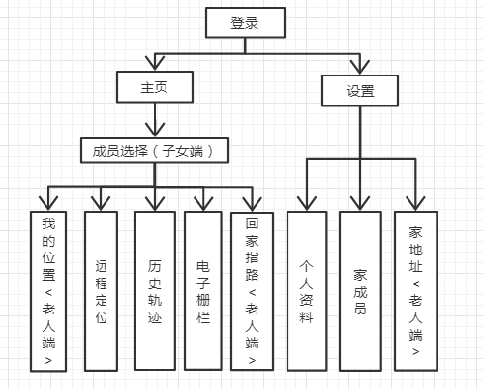

整体流程图

### 3.1.1 登录功能需求

在子女端，用户可以通过手机号及密码的方式进行注册登录，当忘记密码时通过注册时的密保问题验证找回密码。

老人端默认注册，用户可以通过手机号直接登录，不需要输入密码及注册。

登录的流程图

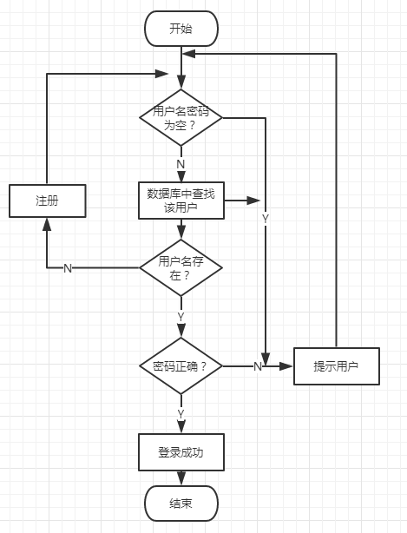

登录流程图

### 3.1.2 定位功能

子女端在登录成功后进入主界面，在主界面中，用户可以根据选择不同的家成员去查看该成员的位置信息，运行的轨迹，以及知道该老人的活动范围。其中主要的功能有，家成员，远程定位，历史轨迹，电子栅栏。

老人端登录后在主界面中显示出自己的信息（头像，昵称，手机号等），可以知道自己的位置，运行轨迹及活动范围。

老人端进入我的位置界面，底部弹出当前所在位置信息，当点击刷新按钮时更新位置并在底部弹出位置信息框。

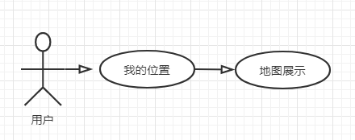

我的位置用例图

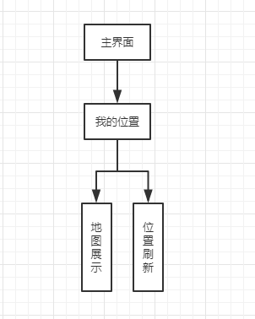

位置流程图

### 3.1.3 远程定位

子女端通过选择指定的家成员后打开远程定位，在地图上显示出老人的位置，当点击老人位置覆盖物图标，弹出老人位置的具体信息（包括位置描述、时间等），点击实时刷新按钮后更新家成员所在最新位置信息。

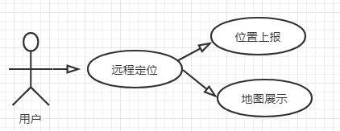

远程定位用列图

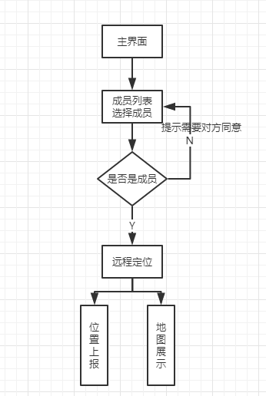

远程定位流程图

### 3.1.4 历史轨迹

子女端通过选择指定的家成员进入历史轨迹界面后，默认显示的是当前日期的家成员的历史轨迹及自己的位置，当没有当前日期的轨迹时仅仅显示自己的位置。用户可以通过日期选择框进行选择90天以内的该家成员的历史轨迹，选择完日期后点击确定按钮在地图上显示出该日期下成员的历史轨迹。当没有轨迹时提示用户该家成员没有数据信息。

老人端进入历史轨迹，同子女端一样，默认显示的是当前日期下的轨迹点，可以通过日期选择框选择需要查看的90天以内的运动轨迹点。

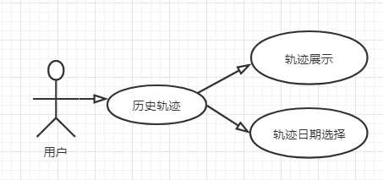

历史轨迹用例图

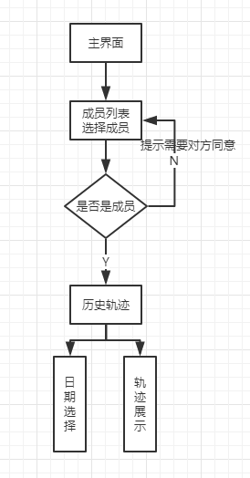

历史轨迹流程图

### 3.1.5电子栅栏

子女端通过选择指定的家成员进入电子栅栏后，用户可以设置一个栅栏（栅栏半径，中心点）位置为中心，可设置以该位置中心100米到5000米半径距离作为围栏半径，(为减少错误报警信息，电子围栏建议设置500米以上的半径），用户设置好栅栏的参数后会在地图上根据设置的参数的画出一个圆圈，当家成员进入围栏或出围栏是，进行通知提示。

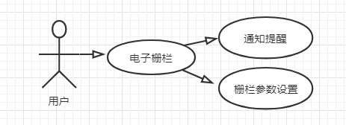

电子栅栏用例图

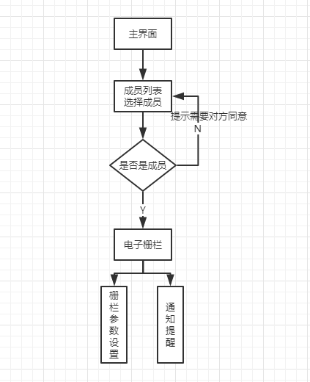

电子栅栏流程图

### 3.1.6回家指路

老人端通过回家指路菜单进入回家指路界面后，如果有家的地址，就在地图上规划出当前位置到家的地址的路线，用户也可以手动输入地址进行路线规划。

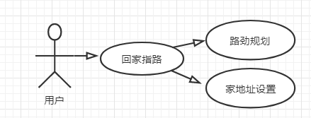

回家指路用例图

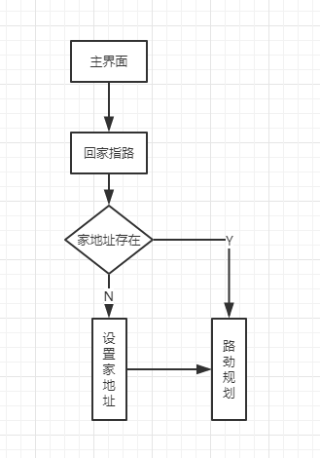

回家指路流程图

### 3.1.7 个人资料更改

用户可以点击个人信息进行修改资料，可以通过选择拍照或相册中的图片进行头像更改，可以修改自己的备注名。

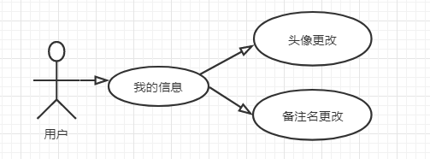

更改用户信息用例图

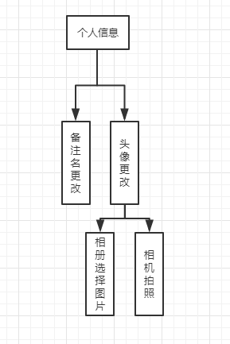

个人资料更改流程图

### 3.1.8家庭成员管理

用户可以通过手动输入对方的手机号或通过通讯录来进行成员添加，当点击家成员时，用户可以选择修改该成员的备注名及删除该成员。

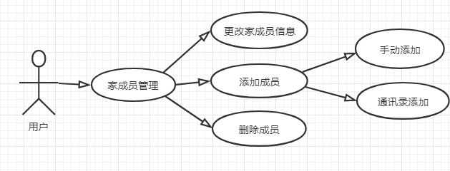

家成员管理用例图

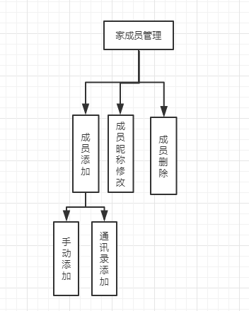

成员管理流程图

## 3.2 界面交互图

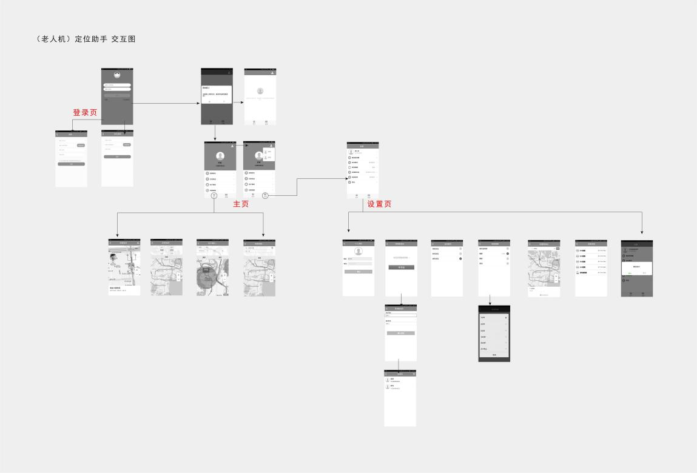

界面交互图

## 3.3 协议

### 3.3.1 用户注册接口

|  |  |
| --- | --- |
| 对象 | 数据说明及返回说明 |
| 传输协议 | Http |
| **数据格式** | **Json** |
| **请求地址** | **http://older.legalaxy.cn/api/account/register** |
| **客户端** | **上传字段：**   |  |  |  |  |  | | --- | --- | --- | --- | --- | | **字段** | **类型** | **说明** | **默认值** | **是否必传** | | userName | String | 用户名(手机号码) | 空字符串 | 是 | | nickname | String | 用户昵称，长度限制11，老人端如果无界面注册赋值手机号码 | 空字符串 | 是 | | password | String | 用户密码，老人端可以不传 | 空字符串 | 否 | | brand | String | 设备品牌 | 空字符串 | 是 | | product | String | 设备型号 | 空字符串 | 是 | | imei | String | 设备imei号 | 空字符串 | 是 | | type | int | 用户类型：1-老人；2-子女 | 0 | 是 | | smcode | string | 短信验证码，短信验证方式是才有 | 空字符串 | 否 | | qcode | int | 问题码：1-生日；2-大学校名；3-父亲姓名，问题验证方式才有 | 0 | 否 | | answer | string | 问题的答案，问题验证方式才有 | 空字符串 | 否 | |
| **服务端** | **返回字段**   |  |  |  |  |  | | --- | --- | --- | --- | --- | | **字段** | **类型** | **说明** | **默认值** | **是否必传** | | code | int | 响应码 | -1 | 是 | | msg | String | 响应说明 | 未知错误 | 是 | | result | object | 响应数据 | 空字符串 | 否 |   **示例：**  {  "code": 1,  "msg": "success",  "result": ""  } |

### 3.3.2 用户登录

|  |  |
| --- | --- |
| 对象 | 数据说明及返回说明 |
| 传输协议 | Http |
| **数据格式** | **Json** |
| **请求地址** | **http://older.legalaxy.cn/api/account/login** |
| **客户端** | **上传字段：**   |  |  |  |  |  | | --- | --- | --- | --- | --- | | **字段** | **类型** | **说明** | **默认值** | **是否必传** | | userName | String | 用户名(手机号码) | 空字符串 | 是 | | password | String | 用户密码，老人端可以不传 | 空字符串 | 否 | | type | int | 用户类型：1-老人；2-子女 | 0 | 是 | | answer | string | 问题的答案，问题验证方式才有 | 空字符串 | 否 | |
| **服务端** | **返回字段**   |  |  |  |  |  | | --- | --- | --- | --- | --- | | **字段** | **类型** | **说明** | **默认值** | **是否必传** | | code | int | 响应码 | -1 | 是 | | msg | String | 响应说明 | 未知错误 | 是 | | result | object | 响应数据 | 空字符串 | 否 |   **示例：**  {  "code": 1,  "msg": "success",  "result": {  "tk": "EUi2MteyWtnS1A5itLCz/M10e334vQTne9Y80R7jSzOshJM4RItzU4g4meN/FuG7"  }  } |

### 3.3.3 找回问题接口

|  |  |
| --- | --- |
| 对象 | 数据说明及返回说明 |
| 传输协议 | Http |
| **数据格式** | **Json** |
| **请求地址** | **http://older.legalaxy.cn/api/account/question** |
| **客户端** | **上传字段：**   |  |  |  |  |  | | --- | --- | --- | --- | --- | | **字段** | **类型** | **说明** | **默认值** | **是否必传** | | phoneNum | String | 用户名(手机号码) | 空字符串 | 是 | |
| **服务端** | **返回字段**   |  |  |  |  |  | | --- | --- | --- | --- | --- | | **字段** | **类型** | **说明** | **默认值** | **是否必传** | | code | int | 响应码 | -1 | 是 | | msg | String | 响应说明 | 未知错误 | 是 | | result | object | 响应数据 | 空字符串 | 否 |   **Result 包含字段**   |  |  |  |  |  |  | | --- | --- | --- | --- | --- | --- | | qcode | Int | 问题码：1-生日；2-大学校名；3-父亲姓名 | 0 | 是 | qcode |   **示例：**  {  "code": 1,  "msg": "success",  "result": {  "qcode":1  }  } |

### 3.3.4 找回密码接口

|  |  |
| --- | --- |
| **对象** | **数据说明及返回说明** |
| **传输协议** | **Http** |
| **数据格式** | **Json** |
| **请求地址** | **http://older.legalaxy.cn/api/account/pwd** |
| **客户端** | **上传字段：**   |  |  |  |  |  | | --- | --- | --- | --- | --- | | **字段** | **类型** | **说明** | **默认值** | **是否必传** | | phoneNum | String | 手机号 | 空字符串 | 是 | | answer | String | 问题答案 | 空字符串 | 是 | | password | string | 新密码 | 空字符串 | 是 | |
| **服务端** | **返回字段**   |  |  |  |  |  | | --- | --- | --- | --- | --- | | **字段** | **类型** | **说明** | **默认值** | **是否必传** | | code | int | 响应码 | -1 | 是 | | msg | String | 响应说明 | 未知错误 | 是 | | result | object | 响应数据 | 空字符串 | 否 |   **示例：**  {  "code": 1,  "msg": "success",  "result": ""  } |

### 3.3.5 上报定位接口

|  |  |
| --- | --- |
| **对象** | **数据说明及返回说明** |
| **传输协议** | **Http** |
| **数据格式** | **Json** |
| **请求地址** | **http://older.legalaxy.cn/api/location/report** |
| **客户端** | **上传字段：**   |  |  |  |  |  | | --- | --- | --- | --- | --- | | **字段** | **类型** | **说明** | **默认值** | **是否必传** | | longitude | String | 经度 | 空字符串 | 是 | | latitude | String | 纬度 | 空字符串 | 是 | | descStreet | String | 街道信息描述 | 空字符串 | 是 | | descLocation | String | 位置信息秒 | 空字符串 | 是 | |
| **服务端** | **返回字段**   |  |  |  |  |  | | --- | --- | --- | --- | --- | | **字段** | **类型** | **说明** | **默认值** | **是否必传** | | code | int | 响应码 | -1 | 是 | | msg | String | 响应说明 | 未知错误 | 是 | | result | object | 响应数据 | 空字符串 | 否 |   **示例：**  {  "code": 1,  "msg": "success",  "result": ""  } |

### 3.3.6 发起远程定位接口

|  |  |
| --- | --- |
| **对象** | **数据说明及返回说明** |
| **传输协议** | **Http** |
| **数据格式** | **Json** |
| **请求地址** | **http://older.legalaxy.cn/api/location/remote/ask** |
| **客户端** | **上传字段：**   |  |  |  |  |  | | --- | --- | --- | --- | --- | | **字段** | **类型** | **说明** | **默认值** | **是否必传** | | toId | int | 被定位老人ID | 0 | 是 | |
| **服务端** | **返回字段**   |  |  |  |  |  | | --- | --- | --- | --- | --- | | **字段** | **类型** | **说明** | **默认值** | **是否必传** | | code | int | 响应码 | **-1** | 是 | | msg | String | 响应说明 | 未知错误 | 是 | | result | object | 响应数据 | 空字符串 | 否 |   **示例：**  {  "code": 1,  "msg": "success",  "result": ""  } |

### 3.3.7 刷新远程定位结果接口

|  |  |
| --- | --- |
| **对象** | **数据说明及返回说明** |
| **传输协议** | **Http** |
| **数据格式** | **Json** |
| **请求地址** | **http://older.legalaxy.cn/api/location/remote/receive** |
| **客户端** | **上传字段：**   |  |  |  |  |  | | --- | --- | --- | --- | --- | | **字段** | **类型** | **说明** | **默认值** | **是否必传** | | toId | int | 被定位老人ID | 0 | 是 | |
| **服务端** | **返回字段**   |  |  |  |  |  | | --- | --- | --- | --- | --- | | **字段** | **类型** | **说明** | **默认值** | **是否必传** | | code | int | 响应码 | -1 | 是 | | msg | String | 响应说明 | 未知错误 | 是 | | result | object | 响应数据 | 空字符串 | 否 |   **Result包含字段**   |  |  |  |  |  |  | | --- | --- | --- | --- | --- | --- | | id | int | 位置信息ID | 0 | 是 | id | | longitude | String | 经度 | 空字符串 | 是 | longitude | | latitude | String | 纬度 | 空字符串 | 是 | latitude | | descStreet | String | 街道描述 | 空字符串 | 是 | descStreet | | descLocation | String | 具体位置描述 | 空字符串 | 是 | descLocation | | createTime | String | 上报时间(时间戳) | 空字符串 | 是 | createTime |   **示例：**  {  "code": 1,  "msg": "success",  "result": {  "id": 2,  "longitude": "6.2154475714",  "latitude": "3.215474554",  "descStreet": "高新北三道"  "descLocation": "华翰科技大厦附近"  "createTime": "1514276507541"  }  } |

### 3.3.8 历史轨迹接口

|  |  |
| --- | --- |
| **对象** | **数据说明及返回说明** |
| **传输协议** | **Http** |
| **数据格式** | **Json** |
| **请求地址** | **http://older.legalaxy.cn/api/location/history** |
| **客户端** | **上传字段：**   |  |  |  |  |  | | --- | --- | --- | --- | --- | | **字段** | **类型** | **说明** | **默认值** | **是否必传** | | uid | int | 被请求信息的老人ID，老人端自己不传 | 0 | 是 | | createTime | String | 请求轨迹的日期,格式:2017-12-25 | 空字符串 | 是 | |
| **服务端** | **返回字段**   |  |  |  |  |  | | --- | --- | --- | --- | --- | | **字段** | **类型** | **说明** | **默认值** | **是否必传** | | code | int | 响应码 | -1 | 是 | | msg | String | 响应说明 | 未知错误 | 是 | | result | object | 响应数据 | 空字符串 | 否 |   **Result包含字段**   |  |  |  |  |  |  | | --- | --- | --- | --- | --- | --- | | id | int | 位置信息ID | 0 | 是 | id | | longitude | String | 经度 | 空字符串 | 是 | longitude | | latitude | String | 纬度 | 空字符串 | 是 | latitude | | descStreet | String | 街道描述 | 空字符串 | 是 | descStreet | | descLocation | String | 具体位置描述 | 空字符串 | 是 | descLocation | | createTime | String | 上报时间(时间戳) | 空字符串 | 是 | createTime |   **示例：**  {  "code": 1,  "msg": "success",  "result": {  "id": 2,  "longitude": "6.2154475714",  "latitude": "3.215474554",  "descStreet": "高新北三道"  "descLocation": "华翰科技大厦附近"  "createTime": "1514276507541"  }，  {  "id": 1,  "longitude": "6.2154475714",  "latitude": "3.215474554",  "descStreet": "高新北三道"  "descLocation": "华翰科技大厦附近"  "createTime": "1514271768815"  }  } |

### 3.3.9 电子栅栏接口

|  |  |
| --- | --- |
| **对象** | **数据说明及返回说明** |
| **传输协议** | **Http** |
| **数据格式** | **Json** |
| **请求地址** | **http://older.legalaxy.cn/api/location/fence** |
| **客户端** | **上传字段：**   |  |  |  |  |  | | --- | --- | --- | --- | --- | | **字段** | **类型** | **说明** | **默认值** | **是否必传** | | uid | int | 被请求位置信息的老人ID | 0 | 是 | |
| **服务端** | **返回字段**   |  |  |  |  |  | | --- | --- | --- | --- | --- | | **字段** | **类型** | **说明** | **默认值** | **是否必传** | | code | int | 响应码 | -1 | 是 | | msg | String | 响应说明 | 未知错误 | 是 | | result | object | 响应数据 | 空字符串 | 否 |   **Result包含字段**   |  |  |  |  |  |  | | --- | --- | --- | --- | --- | --- | | id | int | 位置信息ID | 0 | 是 | id | | longitude | String | 经度 | 空字符串 | 是 | longitude | | latitude | String | 纬度 | 空字符串 | 是 | latitude | | descStreet | String | 街道描述 | 空字符串 | 是 | descStreet | | descLocation | String | 具体位置描述 | 空字符串 | 是 | descLocation | | createTime | String | 上报时间(时间戳) | 空字符串 | 是 | createTime |   **示例：**  {  "code": 1,  "msg": "success",  "result": {  "id": 2,  "longitude": "6.2154475714",  "latitude": "3.215474554",  "descStreet": "高新北三道"  "descLocation": "华翰科技大厦附近"  "createTime": "1514276507541"  }  } |

### 3.3.10主界面接口

|  |  |
| --- | --- |
| **对象** | **数据说明及返回说明** |
| **传输协议** | **Http** |
| **数据格式** | **Json** |
| **请求地址** | **http://older.legalaxy.cn/api/user/home** |
| **客户端** | **上传字段：**   |  |  |  |  |  | | --- | --- | --- | --- | --- | | **字段** | **类型** | **说明** | **默认值** | **是否必传** | | 无 | | | | | |
| **服务端** | **返回字段**   |  |  |  |  |  | | --- | --- | --- | --- | --- | | **字段** | **类型** | **说明** | **默认值** | **是否必传** | | code | int | 响应码 | -1 | 是 | | msg | String | 响应说明 | 未知错误 | 是 | | result | object | 响应数据 | 空字符串 | 否 |   **Result包含字段**   |  |  |  |  |  |  | | --- | --- | --- | --- | --- | --- | | info | Object | 用户信息，仅老人端有 | 空字符串 | 是 | info | | members | Object | 家庭成员列表，仅子女端有 | 空列表 | 否 | members |   **Info包含字段**   |  |  |  |  |  | | --- | --- | --- | --- | --- | | userName | String | 用户名(手机号) | 空字符串 | 是 | | nickname | String | 昵称 | 空字符串 | 是 | | portrait | String | 头像 | 空字符串 | 是 |   **Members 包含字段**   |  |  |  |  |  | | --- | --- | --- | --- | --- | | id | Int | 成员用户ID | 0 | 是 | | userName | String | 成员用户名(手机号) | 空字符串 | 是 | | label | String | 成员备注名 | 空字符串 | 是 | | portrait | String | 成员头像 | 空字符串 | 是 | | state | Int | 成员关系状态：0-待确认；1-同意；2-拒绝 | 0 | 是 |   **示例：**  {  "code": 1,  "msg": "success",  "result": ""  } |

### 3.3.11 设置页面

|  |  |
| --- | --- |
| **对象** | **数据说明及返回说明** |
| **传输协议** | **Http** |
| **数据格式** | **Json** |
| **请求地址** | **http://older.legalaxy.cn/api/user/setting** |
| **客户端** | **上传字段：**   |  |  |  |  |  | | --- | --- | --- | --- | --- | | **字段** | **类型** | **说明** | **默认值** | **是否必传** | | 无 | | | | | |
| **服务端** | **返回字段**   |  |  |  |  |  | | --- | --- | --- | --- | --- | | **字段** | **类型** | **说明** | **默认值** | **是否必传** | | code | int | 响应码 | -1 | 是 | | msg | String | 响应说明 | 未知错误 | 是 | | result | object | 响应数据 | 空字符串 | 否 |   **Result包含字段**   |  |  |  |  |  |  | | --- | --- | --- | --- | --- | --- | | userName | String | 用户名(手机号) | 空字符串 | 是 | userName | | nickname | String | 昵称 | 空字符串 | 是 | nickname | | portrait | String | 头像 | 空字符串 | 是 | portrait |   **示例：**  {  "code" : 1,  "msg" : "success",  "result" : {  "nickname" : "苦瓜的伙伴",  "userName" : "18565245833",  "portrait" : "http://192.168.9.164/res/portrait/1be23358e2c79932cb59e45d1860cac3.jpg"  }  } |

### 3.3.12 添加家庭成员接口

|  |  |
| --- | --- |
| **对象** | **数据说明及返回说明** |
| **传输协议** | **Http** |
| **数据格式** | **Json** |
| **请求地址** | **http://older.legalaxy.cn/api/user/family/add** |
| **客户端** | **上传字段：**   |  |  |  |  |  | | --- | --- | --- | --- | --- | | **字段** | **类型** | **说明** | **默认值** | **是否必传** | | phoneNum | String | 成员电话号码 | 空字符串 | 是 | | label | String | 备注名，长度限制11 | 空字符串 | 是 | |
| **服务端** | **返回字段**   |  |  |  |  |  | | --- | --- | --- | --- | --- | | **字段** | **类型** | **说明** | **默认值** | **是否必传** | | code | int | 响应码 | -1 | 是 | | msg | String | 响应说明 | 未知错误 | 是 | | result | object | 响应数据 | 空字符串 | 否 |   **示例：**  {  "code": 1,  "msg": "success",  "result": ""  } |

### 3.3.13 个人信息修改

|  |  |
| --- | --- |
| **对象** | **数据说明及返回说明** |
| **传输协议** | **Http** |
| **数据格式** | **Json** |
| **请求地址** | **http://older.legalaxy.cn/api/user/einfo** |
| **客户端** | **上传字段：**   |  |  |  |  |  | | --- | --- | --- | --- | --- | | **字段** | **类型** | **说明** | **默认值** | **是否必传** | | nickname | String | 昵称，长度限制11个字符 | 空字符串 | 是 | | portrait | String | 头像 | 空字符串 | 是 | |
| **服务端** | **返回字段**   |  |  |  |  |  | | --- | --- | --- | --- | --- | | **字段** | **类型** | **说明** | **默认值** | **是否必传** | | code | int | 响应码 | -1 | 是 | | msg | String | 响应说明 | 未知错误 | 是 | | result | object | 响应数据 | 空字符串 | 否 |   **示例：**  {  "code": 1,  "msg": "success",  "result": ""  } |

### 3.3.14 修改家成员备注名

|  |  |
| --- | --- |
| **对象** | **数据说明及返回说明** |
| **传输协议** | **Http** |
| **数据格式** | **Json** |
| **请求地址** | **http://older.legalaxy.cn/api/user/elabel** |
| **客户端** | **上传字段：**   |  |  |  |  |  | | --- | --- | --- | --- | --- | | **字段** | **类型** | **说明** | **默认值** | **是否必传** | | id | Int | 用户ID | 0 | 是 | | label | String | 备注名，长度限制11 | 空字符串 | 是 | |
| **服务端** | **返回字段**   |  |  |  |  |  | | --- | --- | --- | --- | --- | | **字段** | **类型** | **说明** | **默认值** | **是否必传** | | code | int | 响应码 | -1 | 是 | | msg | String | 响应说明 | 未知错误 | 是 | | result | object | 响应数据 | 空字符串 | 否 |   **示例：**  {  "code": 1,  "msg": "success",  "result": ""  } |

### 3.3.15 上传头像接口

|  |  |
| --- | --- |
| **对象** | **数据说明及返回说明** |
| **传输协议** | **Http** |
| **数据格式** | **Json** |
| **请求地址** | **http://older.legalaxy.cn/api/upload/portrait** |
| **客户端** | **上传字段：**   |  |  |  |  |  | | --- | --- | --- | --- | --- | | **字段** | **类型** | **说明** | **默认值** | **是否必传** | | 文件流 | | | | | |
| **服务端** | **返回字段**   |  |  |  |  |  | | --- | --- | --- | --- | --- | | **字段** | **类型** | **说明** | **默认值** | **是否必传** | | code | int | 响应码 | -1 | 是 | | msg | String | 响应说明 | 未知错误 | 是 | | result | object | 响应数据 | 空字符串 | 否 |   **Result 包含字段**   |  |  |  |  |  | | --- | --- | --- | --- | --- | | portrait | String | 头像地址 | 空字符串 | 是 |   示例：  {  "code" : 1,  "msg" : "success",  "result" : {  "portrait" : "http://192.168.9.164/res/portrait/c5371b5cb72903157393cdbe15643c10.jpg"  }  } |

### 3.3.16 获取通知消息接口

|  |  |
| --- | --- |
| **对象** | **数据说明及返回说明** |
| **传输协议** | **Http** |
| **数据格式** | **Json** |
| **请求地址** | **http://older.legalaxy.cn/api/user/notice/ask** |
| **客户端** | **上传字段：**   |  |  |  |  |  | | --- | --- | --- | --- | --- | | **字段** | **类型** | **说明** | **默认值** | **是否必传** | | 无 | | | | | |
| **服务端** | **返回字段**   |  |  |  |  |  | | --- | --- | --- | --- | --- | | **字段** | **类型** | **说明** | **默认值** | **是否必传** | | code | int | 响应码 | -1 | 是 | | msg | String | 响应说明 | 未知错误 | 是 | | result | object | 响应数据 | 空字符串 | 否 |   **Result 包含字段**   |  |  |  |  |  | | --- | --- | --- | --- | --- | | id | int | 通知ID | 0 | 是 | | msg | String | 通知内容 | 空字符串 | 是 | | type | int | 通知类型：1-远程定位；2-添加家庭成员 | 0 | 是 |   示例：  {  "code": 1,  "msg": "success",  "result": [  {  "id": 1,  "msg": "",  "type": 1  },  {  "id": 4,  "msg": "",  "type": 2  },  {  "id": 6  "msg": "",  "type": 2  }  ]  } |

### 3.3.17 上报通知消息结果接口

|  |  |
| --- | --- |
| **对象** | **数据说明及返回说明** |
| **传输协议** | **Http** |
| **数据格式** | **Json** |
| **请求地址** | **http://older.legalaxy.cn/api/user/notice/report** |
| **客户端** | **上传字段：**   |  |  |  |  |  |  |  | | --- | --- | --- | --- | --- | --- | --- | | **字段** | **类型** | | **说明** | | **默认值** | **是否必传** | | notices | String | | 上报体列表json字符串 | | 空字符串 | 是 | | 列表元素包含字段 | | | | | | | | nid | | Int | | 通知ID | 0 | 是 | | state | | int | | 通知状态：3-已展示；4-已读 | 0 | 是 | | type | | Int | | 通知消息类型：1-远程定位；2-添加成员 | 0 | 是 | | longtitude | | String | | 经度：type=1必传 | 空字符串 | 否 | | latitude | | String | | 纬度：type=1必传 | 空字符串 | 否 | | descStreet | | String | | 街道信息描述 | 空字符串 | 是 | | descLocation | | String | | 位置信息秒 | 空字符串 | 是 | | result | | Int | | 添加成员确认结果：1-同意；2-拒绝，type=2必传 | 0 | 否 | |
| **服务端** | **返回字段**   |  |  |  |  |  | | --- | --- | --- | --- | --- | | **字段** | **类型** | **说明** | **默认值** | **是否必传** | | code | int | 响应码 | -1 | 是 | | msg | String | 响应说明 | 未知错误 | 是 | | result | object | 响应数据 | 空字符串 | 否 |   示例：  {  "code": 1,  "msg": "success",  "result": ""  } |

### 3.3.18 删除家庭成员接口

|  |  |
| --- | --- |
| **对象** | **数据说明及返回说明** |
| **传输协议** | **Http** |
| **数据格式** | **Json** |
| **请求地址** | **http://older.legalaxy.cn/api/user/family/del** |
| **客户端** | **上传字段：**   |  |  |  |  |  | | --- | --- | --- | --- | --- | | **字段** | **类型** | **说明** | **默认值** | **是否必传** | | uid | Int | 被删除的用户ID | 0 | 是 | |
| **服务端** | **返回字段**   |  |  |  |  |  | | --- | --- | --- | --- | --- | | **字段** | **类型** | **说明** | **默认值** | **是否必传** | | code | int | 响应码 | -1 | 是 | | msg | String | 响应说明 | 未知错误 | 是 | | result | object | 响应数据 | 空字符串 | 否 |   示例：  {  "code": 1,  "msg": "success",  "result": ""  } |

### 3.3.19 获取家庭成员接口

|  |  |
| --- | --- |
| **对象** | **数据说明及返回说明** |
| **传输协议** | **Http** |
| **数据格式** | **Json** |
| **请求地址** | **http://older.legalaxy.cn/api/user/family/list** |
| **客户端** | **上传字段：**   |  |  |  |  |  | | --- | --- | --- | --- | --- | | **字段** | **类型** | **说明** | **默认值** | **是否必传** | | 无 | | | | | |
| **服务端** | **返回字段**   |  |  |  |  |  | | --- | --- | --- | --- | --- | | **字段** | **类型** | **说明** | **默认值** | **是否必传** | | code | int | 响应码 | -1 | 是 | | msg | String | 响应说明 | 未知错误 | 是 | | result | object | 响应数据 | 空字符串 | 否 |   **Result 包含字段**   |  |  |  |  |  | | --- | --- | --- | --- | --- | | id | Int | 成员用户ID | 0 | 是 | | userName | String | 成员用户名(手机号) | 空字符串 | 是 | | label | String | 成员备注名 | 空字符串 | 是 | | portrait | String | 成员头像 | 空字符串 | 是 | | state | Int | 成员关系状态：0-待确认；1-同意；2-拒绝 | 0 | 是 |   示例：  {  "code" : 1,  "msg" : "success",  "result" : [{  "id" : 17,  "userName" : "18565245830",  "label" : "老爸",  "portrait" : "http://192.168.9.164/res/portrait/1be23358e2c79932cb59e45d1860cac3.jpg"  }, {  "id" : 18,  "userName" : "18565245831",  "label" : "老妈",  "portrait" : ""  }  ]  } |

# 概要设计

## 4.1 模块结构图

|  |  |  |  |
| --- | --- | --- | --- |
| 模块 | 类 | 功能 | 交互 |
| Server | **LocationService** | 定位服务 | MSG_LOCATION_RECEIVED 定位完成 |
| **MessageService** | 消息服务 | MSG_ENABLE_MESSAGE_SERVICE |
| HTTP | **HttpUtil** | HTTP请求 | postRequest 接口 |
| UI | **RemoateLocatioActivity** | 远程定位 | 通过requestLocation 方法或发送消息进行定位请求，成功后在onLocationResponse 得到位置数据 |
| **HistoryTrackActivity** | 历史轨迹 |
| **GeoFenceActivity** | 地理围栏 |
| **HomeRouteActivity** | 回家指路 |
| Provider | **DataBaseHelper** | 数据库创建 | 数据库表创建 |
| **RemoteLocationProvider** | 数据库操作 | 插入，删除，更新等接口 |



模块结构图

## 4.2 主要包设计

com.ovvi.remotelocation.base Activity 的基类包，主要是定位控件加载，状态栏控制

com.ovvi.remotelocation.activity 登录，注册，地图展示，用户信息更改等UI

com.ovvi.remotelocation.bean json 数据解析的实体类包

com.ovvi.remotelocation.model.logic 辅助包

com.ovvi.remotelocation.model.dao 远程定位消息数据

com.ovvi.remotelocation.model.provider 数据库操作（插入，删除，更新）

com.ovvi.remotelocation.gson 所有的HTTP请求返回数据的对象

com.ovvi.remotelocation.service 位置服务，消息服务

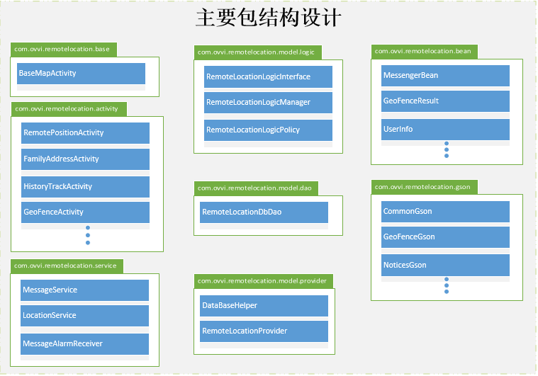

## 4.3 数据库表结构

通过HTTP请求接收到消息，消息的数据包括如下：

|  |  |
| --- | --- |
| 字段 | 说明 |
| **Id** | 消息id |
| **fromId** | 消息发送方id |
| **toId** | 接收消息方id |
| **msg** | 消息内容 |
| **type** | 消息类型 |
| **state** | 消息状态 |
| **createTime** | 消息创建时间 |
| **option** | 消息处理情况 |

消息通知的数据库表：

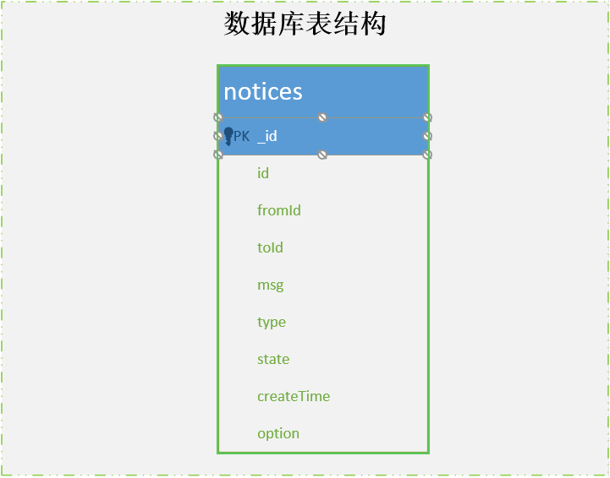

# 第五章 详细设计

### 5.1 定位类图

BaseMapActiivty 是定位的基类，地图控件的加载，初始化及locationClient 的配置。通过Handle.callback 接口回调位置请求。当定位成功后发送消息。远程定位（RemotePositionActivity ）、史轨迹（HistoryTrackActivity）、地理围栏（GeoFenceActivity）、回家指路(HomeRouteActivity)、家地址设置(FamilyAddressActivity)继承与BaseMapActivity，启动时通过调用requestLocation() 请求位置定位，当定位成功后会发送消息，onLocationResponse 接收到定位成功后的数据。

类图

### 5.2消息协作机制

消息协作机制时序图是客户端收到消息请求时的一系列流程。以添加家成员为例： 当老人端主动添加子女端为家成员时，老人端通过HTTP 协议向子女端发送请求添加家成员的请求，子女端后台服务周期性通过协议**http://older.legalaxy.cn/api/user/notice/ask 从**服务端取消息，当收到服务器的响应后，将收到的json数据进行解析并通过RemoteLocationLogicPolicy.addNotices 将消息加入到数据库。根据type值判断该消息是定位还是添加成员的并进行相应操作。



消息通知时序图

### 5.3 定位时序图

UI 主动请求定位或者通过MessageService 发送消息定位进行服务绑定，启动LocationService 类，在LocationService 配置定位客户端的相应参数后通过mLocationClient.start() 启动定位,通过BDAbstractLocationListener 接口进行定位结果回调，当退出界面是需要清除所有跟地图相关的操作，避免内存泄漏。



定位时序图

### 5.4 消息状态图

UI 主动请求定位或者通过MessageService 发送消息定位进行服务绑定，发送消息进行定位请求，当服务是运行状态时，根据定位请求的周期持续定位，定位成功发送定位完成的消息，通过回调接口解定位的数据给UI. 定位请求结束后，需要进行服务解绑及AppLication 回收。

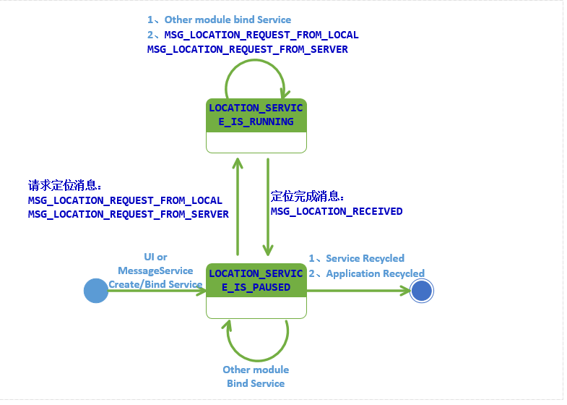

消息状态图

# 第六章 模块设计

## 6.1 登录功能

### 6.1.1 登录的流程图



登录流程图

### 6.1.2 登录界面的设计

根据前面的需求分析，结合登录的流程，登录界面设计如下：

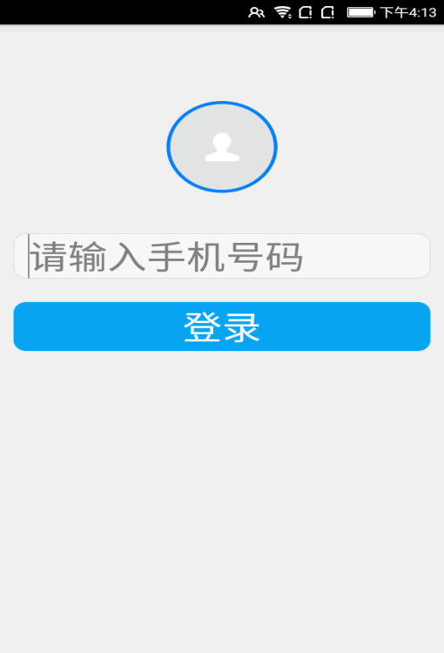

老人端登录界面

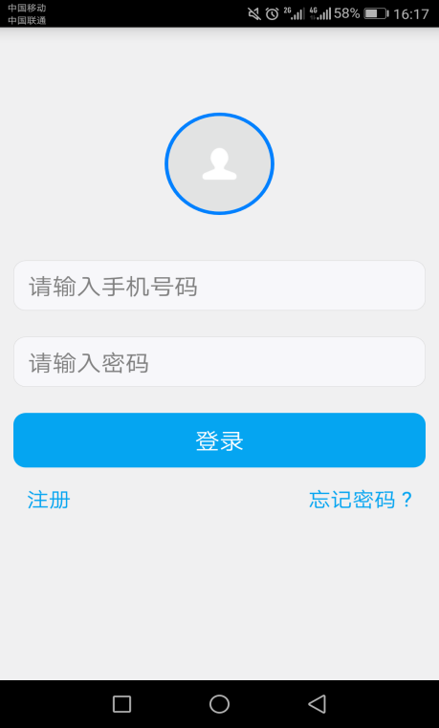

子女端登录界面

设计目的如下：

为了方便老人的时候，老人端只需要输入手机号就可以使用，省去登录密码验证的流程，便于老人操作。

子女端采用一般正常的流程，首先需要注册后才能登录。当用户忘记密码时可以通过注册时的密码验证问题找回密码。

## 6.2 主要功能

登录成功后进入主界面，主界面如下图所示：

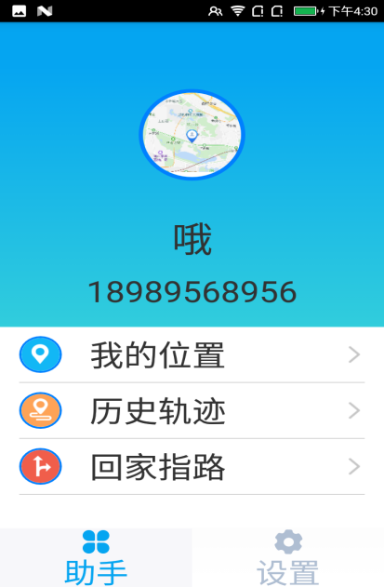

老人端主页界面

由于老人仅关注自己的信息，为了简便操作，进入主页后显示个人信息及显示操作菜单。

### 6.2.1 我的位置

老人端进入我的位置界面，底部弹出当前所在位置信息，当点击刷新按钮时更新位置并在底部弹出位置信息框。

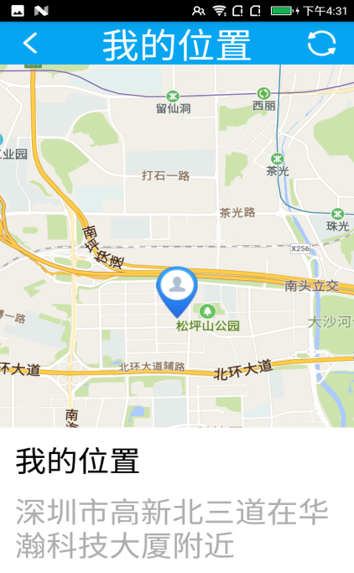

我的位置界面

### 6.2.2 远程定位

远程定位的目的是希望在地图上可以显示出对方的位置以及自己位置，并在地图上可以很清晰的了解对方现在所在的位置信息。当点击地图上的覆盖物时，还希望你清楚的表示出这个位置点是什么时间产生的等信息。如下如所示：

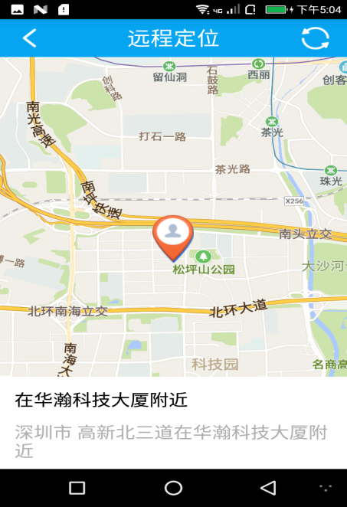

远程定位界面

### 6.2.3 历史轨迹

在历史轨迹界面，老人用户同子女用户一样，都可以选择90天以内的日期查看位置信息，不同的是老人查看自己的轨迹点，子女查看的是老人的轨迹点。并在地图上显示出所选日期内的所有轨迹点击当前位置。界面如下图：

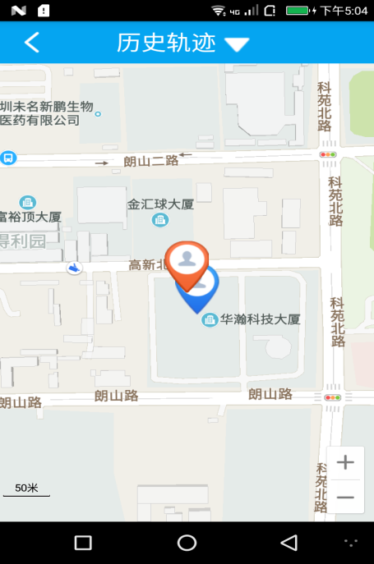

历史轨迹界面

### 6.2.4电子栅栏

在电子栅栏界面。子女用户通过设置栅栏中心点及栅栏半径就可以在地图上画出一个圈。当老人用户在圈内或圈外时给出通知提示。为满足改需求界面设计如下：

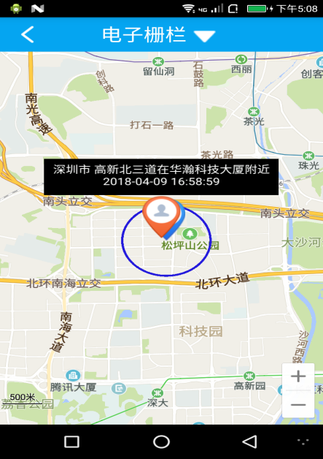

电子栅栏用例图

### 6.2.5回家指路

老人端通过回家指路菜单进入回家指路界面后，如果有家的地址，就在地图上规划出当前位置到家的地址的路线，如果没有家地址时就仅显示自己当前位置，用户可以手动输入地址进行路线规划。界面如下图：

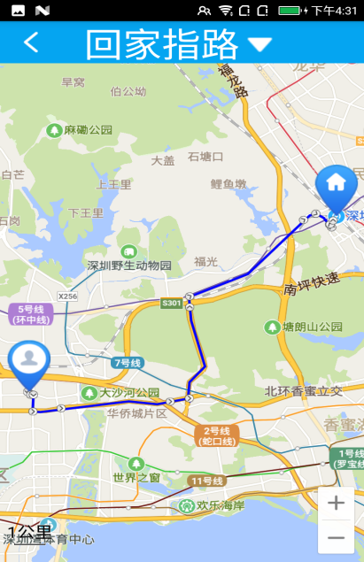

回家指路界面

## 6.3 设置功能

在设置菜单中主要功能有个人资料修改，家成员管理，定位模式等功能。

### 6.3.1个人资料更改

个人信息修改仅仅只能更改昵称及头像，账户不可更改，基于这个前提。用户点击头像时提示通过选择拍照或相册中的图片进行头像更改，可以修改自己的备注名。

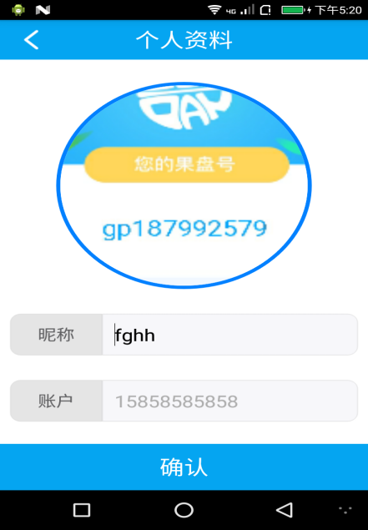

个人资料更改几秒

### 6.3.2家庭成员管理

家成员管理的目的主要是添加成员，删除成员，修改成员备注名等。为了操作的习惯性，成员备注名的更改及删除操作在在点击成员时候进行，成员添加后需要对方确认，目的在于定位的时候需要获取定位相关权限。界面如下图：

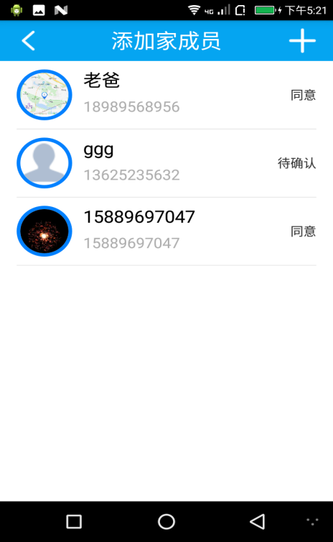

成员管理界面